Лекция 8. Аналоговые системы сотовой связи
8.1. Система сотовой связи стандарта NMT-450/900
8.2. Состав оборудования системы сотовой связи стандарта NMT-450
8.3. Организация соединений и принципы адресации абонентов
8.4. Установление входящего и исходящего вызова
8.5. Обмен сообщениями в режиме эстафетной передачи
8.6. Оборудование стандарта NMT-450

Аналоговые системы сотовой подвижной связи принадлежат к первому поколению сотовых систем. Эти системы обеспечивают вхождение в связь и регистрацию стоимости разговора, организацию, связи между подвижными абонентами и абонентами стационарной телефонной сети общего пользования и т. п.
Эффективность использования аналоговых систем сотовой подвижной связи характеризуется такими параметрами, как число вызовов на ячейку в часы наибольшей нагрузки (ЧНН), средняя загрузка на ячейку и др.

8.1. Система сотовой связи стандарта NMT-450/900
Принципы организациию Разработка системы сотовой связи стандарта NMT-450 была закончена в 1978 г., а эксплуатация первых систем сотовой подвижной радиотелефонной связи общего пользования этого стандарта началась в 1981 г.. Это были аналоговые системы первого поколения, которые работали в диапазоне 450-467 МГц и имели 180 каналов связи шириной по 25 кГц каждый. За счет многократного использования частот эффективное число каналов составляло 5568. Среднее число каналов, выделяемое базовым станциям, было равно 30. Ячейки с радиусом, находящимся в диапазоне 5-25 км, покрывали территории этих стран
Характерной особенностью стандарта является то, что все подвижные абоненты имеют возможность работать в любой из стран, входящих в систему, благодаря тому, что подвижные станции полностью совместимы со всеми базовыми станциями системы любой страны.. Система сотовой связи стандарта обеспечивает:
-вхождение в связь и регистрацию стоимости разговора в автоматическом режиме;
-организацию связи между подвижной станцией и любым абонентом стационарной телефонной сети или с любой включенной в систему подвижной станцией, независимо от страны;
-автоматический поиск подвижного абонента в пределах объединенных сетей сотовой связи.
Системы сотовой связи этого стандарта, кроме передачи речевых сообщений на местном, междугородном и международном уровнях, позволяют отправлять телефаксы и иметь доступ к базам данных (со скоростью передачи в пределах 4,8 Кбит/с), а также предоставляют абонентам следующие сервисные услуги: переадресацию вызова на другой номер, ограничение вызова (продолжительности разговора), конференцсвязь трех абонентов, организацию пользовательских групп с сокращенным набором номера и т.п.
Стандарт NMT-450 был усовершенствован:
- увеличилась производительность системы связи; повысилось качество работы;
-произведена защита доступа к сети с помощью системы идентификации абонента, исключившая возможность пиратского использования канала связи.
Эта доработанная версия стандарта получила обозначение NMT-450i. Основной ее особенностью является применение так называемой SS №7 (Сигнализации номер 7 по спецификации МККТТ), что позволяет быстрее переключать абонентские станции на обслуживание другой базовой станцией при перемещениях абонента, выполнять функции их идентификации и снижать потребление энергии радиотелефонами.
Рабочие частоты стандарта NMT-450 находятся в двух полосах: 453,0-457,5 и 463,0-467,5 МГц, т.е. разнос каналов приёма и передачи равен 10 МГц.
Поскольку общее число каналов ограничено (разнос соседних каналов равен 20-25 кГц), то для того, чтобы увеличит абонентскую ёмкость системы, предусматривается организация малых зон связи.

8.2. Состав оборудование системы сотовой связи стандарта NMT-450
Принцип работы системы подвижной связи основан на взаимодействии с телефонной сетью общего пользования. Структурная схема подобной типовой сети представлена на рис. 6.3.
В состав сети сотовой подвижной связи входит:
-Центр коммутации подвижной связи (MSC);
-Базовые станции (BTS);
-Подвижные станции (MS);
-Различные контроллеры.
Центр коммутации подвижной связи обеспечивает управление системой подвижной радиосвязи и является соединительным звеном между подвижными станциями и телефонной сетью общего пользования. Каждый MSC обслуживает группу базовых станций, совокупность которых образует его зону обслуживания.
Система спроектирована таким образом, что, в зависимости от значимости абонентов, она может предоставлять им некоторые преимущества в обслуживании, например, приоритет вызова, сокращённый набор и т.п.
Каналы связи каждой базовой станции подразделяются на
- разговорные каналы
- каналы управления (вызова).
По каналу управления передаётся специальный сигнал опознавания. По свободным разговорным каналам транслируется другой сигнал опознавания, подтверждающий, что канал свободен и может быть использован для ведения переговоров.
Все подвижные станции, находящиеся в зоне действия базовых станций, постоянно работают на приём на частоте канала управления для ведения разговора.
В системе NMT для обмена служебной информации между MSC, BTS и MS, кроме служебных сигналов, определяющих каналы управления и разговорные каналы, используются сигналы, определяющие зону обслуживания, страну, в которой находится подвижный абонент, а также сигналы, обозначающие номер канала.
Все эти служебные сигналы являются цифровыми и формируются с помощью быстрой частотной манипуляции FFSK (Fast Frequency Shift Keying).
Принцип формирования FFSK-сигнала представлен на рисунке 6.5.
Из этого рисунка видно, что цифровой сигнал, определенный как логическая единица, представляет собой один период колебания частотой 1200 Гц, а сигнал логического нуля - 1,5 периода колебания частотой 1800 Гц. Таким образом, цифровой сигнал передается по каналу связи со скоростью 1200 бит/с.
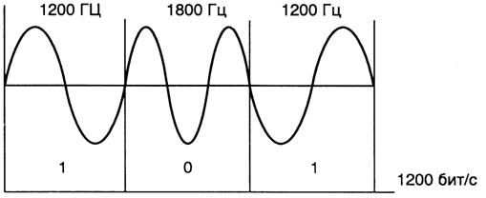
Рисунок 6.5. Принцип формирования FFSK-сигнала.
Служебная информация в системе NMT передаётся в 64-разрядном пакете и располагается в середине полного рабочего кадра. Каждый такой пакет содержит пять полей (рисунок 6.6.):
-номер канала N1N2N3, по которому передаётся данное сообщение;
-префикс Р, характеризующий тип кадра;
-номер района обслуживания Y1Y2, где расположена базовая станция с номером канала N1N2N3;
-помер подвижной станции X1-X7;
-информационное поле.

Рисунок 6.6. Структура рабочего кадра стандарта NMT
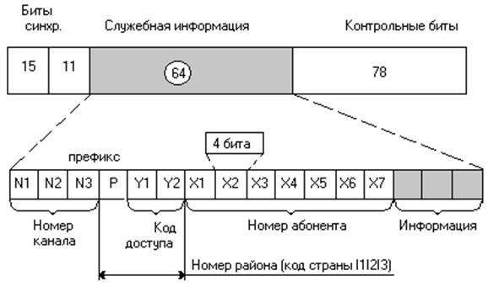
При передачи в направлении MSC-MS информационное поле содержит 12 бит; в направлении MS-MSC номер района обслуживания Y1Y2 не передаётся, информационное поле содержит 20 бит. В системе NMT в качестве управляющего может использоваться любой из разговорных радиоканалов, что, по мнению специалистов, повышает эффективность управления сотовой системой связи.

8.3. Организация соединений и принципы адресации абонентов
В системе сотовой подвижной связи стандарта NMT вызов всех типов подвижных станций производится одновременно всеми базовыми станциями, расположенными в зоне связи. Когда подвижная станция принимает сигнал вызова, содержащий её опознавательный номер (номер радиотелефона), она отвечает сигналом подтверждения на соответствующей частоте канала управления. После этого MSC передаёт канал связи той базовой станции, в зоне которой оказался абонент.
Для организации всех соединений в системе сотовой связи используется специальная схема адресации, которая выполняет следующие задачи:
-предоставляет возможность вызывающему абоненту информировать телефонную сеть о номере вызываемой подвижной станции;
-служит для передачи информации в телефонную сеть;
-предоставляет возможность подвижной станции отвечать на вызов MSC;
-опознает в MSC вызывающую станцию.
-Номер абонента ZX1X2X3X4X5X6X7 присутствует во всех передачах в направлениях:
-MSC; -MSC-MS; -MSC-BTS.
Цифра Z используется только внутри самой системы и прибавляется к номеру абонента тем радиотелефонным коммутатором, в зоне обслуживания которого он находится. Кроме того, формируется ещё код доступа, состоящий из префикса Pn (0 или 9) и двух цифр Y1Y2, а при организации международного вызова вместо кода доступа - код страны I1I2I3, после чего служебная информация посылается в эфир.

8.4. Установление входящего и исходящего вызова
Протокол установления входящего вызова в системе NMT построен следующим образом. В исходном состоянии подвижная станция MS настроена на частоту канала управления, имеющего максимальный уровень сигнала. Вызов абонента производится центром коммутации MSC через все базовые станции BTS, которые относятся к так называемой зоне вызова, в которой расположен подвижный абонент в данный момент времени (рисунок 6.7).
Во время подачи вызова базовая станция (по команде MSC) постоянно излучает контрольный сигнал (тональный сигнал частотой около 4 кГц) и посылает его в сторону подвижной станции, которая ретранслирует этот сигнал по каналу управления на базовую станцию. Ретранслированный сигнал принимается, детектируется и оценивается базовой станцией (определяется отношение сигнал/шум в канале передачи, усредненное за определенный промежуток времени).
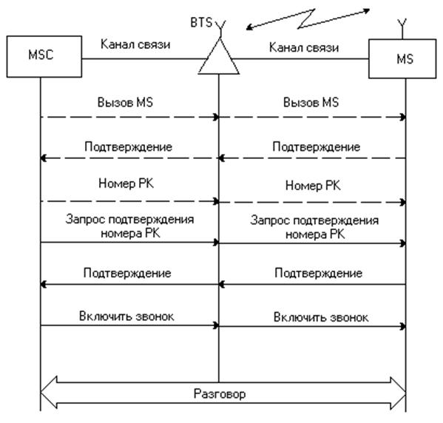
Рисунок 6.7. Диаграмма установления входящего вызова
Базовые станции посылают информацию о результатах оценки отношения сигнал/шум в MSC. Если качество передачи сигнала соответствует норме, то устанавливается соединение по этому каналу. Аппаратурой MSC выделяется разговорный радиоканал, номер которого сообщается по каналу управления на MS, после чего канал управления освобождается. В противном случае MSC принимает решение о подключении другой базовой станции или об окончании разговора.
Далее осуществляется контроль установленного между BTS и MSC разговорного канала на правильность выполненных операций. При этом по запросу MSC, подвижная станция MS передает ранее принятый номер радиоканала, который идентифицируется в центре коммутации. В случае отсутствия ошибок центр коммутации передает исполнительную команду вызова «включить сигнал» (звонок). Входящий вызов завершается окончательным переключением на разговорный канал и включением на соответствующей базовой станции BTS тонального сигнала частотой 4 кГц (внеполосная модуляция в радиоканале) для непрерывного контроля качества связи.

Установление исходящего вызова
Если подвижный абонент снимает трубку для организации исходящего вызова, то он набирает номер, который переписывается в запоминающее устройство его станции. После этого станция находит один из свободных разговорных каналов и по нему передает сигнал «канал занят». Со стороны центра MSC производится подтверждение принятия этого сигнала, в ответ на который подвижная станция выдает свое подтверждение. При получении этого подтверждения аппаратура MSC передает на MS сигнал готовности к приему номера. Из запоминающего устройства подвижной станции по разговорному радиоканалу транслируется номер вызываемого абонента, и после подтверждения приема номера центром коммутации MSC проводная телефонная пара стыкуется с радиотрактом. Ответ вызываемого абонента служит основанием для формирования разговорного тракта и включения на базовой станции тонального сигнала частотой 4 кГц для контроля качества передачи.
Таким образом, обмен сигналами в системе стандарта NMT ведется по разговорным радиоканалам, система работает с взаимным многократным подтверждением приема каждого сигнала, что обеспечивает высокую надежность связи.

8.5. Обмен сообщениями в режиме эстафетной передачи
В режиме эстафетной передачи в системе NMT протокол обмена сообщениями выглядит следующим образом (рисунок 6.8). Контроль качества речи ведется по тональному сигналу частотой 4 кГц, который методом внеполосной модуляции вводится в разговорный тракт на станции BTS1. Этот сигнал излучается совместно с речевым сигналом в сторону подвижного абонента и ретранслируется им на базовую станцию, где производится оценивание его параметров.
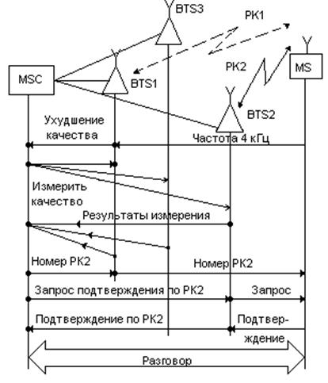
Рис. 6.8. Обмен сообщениями в режиме эстафетной передачи
При уменьшении величины ответного сигнала ниже порогового значения центр MSC выдает на соседние базовые станции команду произвести измерение отношения сигнал/шум с указанием номера используемого в настоящий момент радиоканала РК1. Для этих целей все базовые станции снабжены многоканальными приемниками-мониторами. По результатам полученных измерений MSC выбирает базовую станцию с максимальным значением уровня принимаемого сигнала (например, BTS2) и выделяет свободный радиоканал РК2 в зоне действия этой станции.
По радиоканалу РК1 через станцию BTS1 на MS передается номер нового радиоканала PK2, по которому аппаратура абонента и центра коммутации взаимодействуют с помощью сигналов «передача - подтверждение». По окончании обмена MSC производит переключение соответствующих устройств и проводной телефонной пары для продолжения разговора по новому разговорному каналу. После переключения всех необходимых цепей с базовой станции BTS1 на базовую станцию BTS2 центр коммутации MSC отключает телефонную пару, соединенную с радиоканалом PK1 на станции BTS1.

8.6. Оборудование стандарта NMT-450
В системе NMT в качестве MSC может использоваться электронная автоматическая телефонная станция типа DX-200 MTX, которая может применяться на всех уровнях сети. При обслуживании такой станцией проводной и радиотелефонной сетей максимальная абонентская емкость определяется удельной нагрузкой абонентских линий. Кроме того, широко используется коммутационная станция мобильной связи SMALL МТХ, отвечающая всем современным требованиям, а именно:
-модульность — позволяющая идти в ногу с последними достижениями современных технологий и вводить новые функции в систему;
-гибкость — возможность поддерживать связь с любыми типами коммутаторов — аналоговыми или цифровыми;
-универсальность — возможность работать в любом коммутационном окружении;
-высокая степень готовности — малая подверженность отказам вследствие избыточности и наличия процедур «самовосстановления»;
-защищенность от морального старения благодаря модульному построению.
Для использования в городских условиях и организации сот небольшого размера лучше подходит более компактное устройство, а именно, базовая станция RS4000 Midi. Размеры самой станции (1250x600x400 мм) облегчают ее установку в стесненных условиях. Она имеет 8 или 16 каналов (мощностью каждого соответственно 3,0 и 1,5 Вт) и весит 150 кг.
В связи с тем, что установка базовой станции внутри помещения не всегда приемлема (особенно в городских условиях), то лучшим решением становится использование аппаратуры RS4000 City. Эта станция имеет 8 каналов и один анализатор уровня сигнала. Она оборудована системой обогрева и температурного контроля.
Для всех этих станций предусмотрено дистанционное управление (удаленный компьютер).

